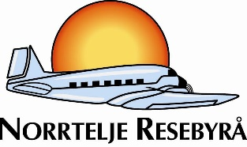

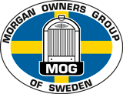

**HÖGBO BRUKSHOTELL 26-27 AUG**

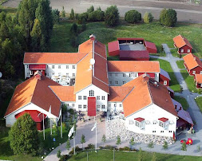

**Välkommen till Högbo Bruk och MOG East höstmöte 26-27 augusti.**

Vi samlas i Uppsala 10.00 och kör gemensamt väg 272 mot Gysinge, där man kan äta lunch. Från Gysinge kör vi vidare 272:an över Storsjön mot Sandviken och sedan Högbo Bruk.  
<https://www.hogbobrukshotell.se>  
Se nedanstående program.

På söndagen kan de som vill åka gemensamt genom Mackmyra och Gävle för lunch på antingen Laxön, eller Furuviks Brygga (Lunchställe är för närvarande inte bestämt),   
sedan fortsatt färd hem mot Stockholm väg 76.

Information om samlingsplats i Uppsala, söndagslunch mm. kommer i god tid innan mötet.

Bokning kan göras enligt följande alternativ:  
1. Via Norrtelje resebyrå hemsida [www.norrteljeresebyra.se](http://www.norrteljeresebyra.se/): Högbo och kod, Morgan  
2. Via mail  [lars-ake@nrbs.se](mailto:lars-ake@nrbs.se)  
3. Via tel 0176-12500

**Lördag på Högbo Brukshotell**

**Eftermiddagsfika:**Fikabuffé med godsaker från kondis

**Välkomstdrink:**Ett glas bubbel innan middagen

**Middag:**Trerättersmiddag med förrätt, varmrätt och kvällens dessert.  
Kaffe efter maten. Övrig dryck tillkommer.

**Logi**Övernattning i dubbel- eller enkelrum

**Söndag  
  
Frukost:**Stor frukostbuffé

**Bokade rum:**50 dubbelrum + 5 singelrum.

**Pris:** **2370:**-/person för del i standard dubbelrum

**3240:-**/person i enkelrum

Priser inkl. moms.

Bokningsvillkor:

Avbokning av hela eller delar av arrangemanget kan göras kostnadsfritt fram till 8 veckor innan ankomst.  
Anmälningsavgift är 300:-/person som betalas vid anmälan.  
Slutbetalning senast 35 dagar före ankomst.

Vid avbokning fram till 8 veckor före ankomst återbetalas anmälningsavgiften minus 100:/person.  
34-15 dagar före ankomst 50% av arrangemanget totala pris.  
14-0 dagar för ankomst 100% i avbokningskostnad

Avbeställställningsskydd kan tecknas för 7% av resan pris och gäller vid akut sjukdom och oförutsedda händelser och ska styrkas med intyg. Ingen självrisk